ACTUALIZACIONES AL SISTEMA ADMIARCHI

VERSION: 7.3.177 del 23 de Noviembre de 2017

- Se agregan fechas de aprobación de TRD y TVD en el formulario de Unidades Productoras. Dichas fechas se muestran en los reportes de TRD y TVD.

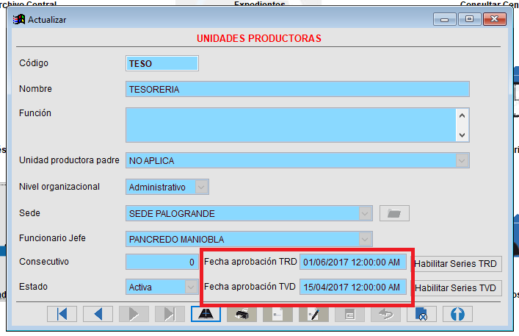

- Se blanquean fechas 1900 y Nulos de los siguientes reportes cuando se envía el resultado de la consulta a Archivo:

- Documentos > Formatos Descargables > Control > Fecha verificación
- Reporte de Flujo Documental en los campos dfecelabora y dfecaprueba sale 2/01/1900
- Reporte de Comunicaciones por Tipo Documental. Columnas de cfecproye, cfecapro, cfecdistri, cfecrotu, cfecalista.
- Reporte Estado de Respuesta. Columnas de cfecproye, cfecapro, cfecdistri, cfecrotu, cfecalista, fecreenvio.
- Reporte de funcionarios que no acceden al sistema. Columna dultimoacceso
- Reporte de Control de Respuestas, Tipo Externo. Columnas de cfecproye, cfecapro, cfecdistri, cfecrotu, cfecalista
- Reporte de Control de Respuestas, Tipo Interno. Columnas de cfecproye, cfecapro, cfecdistri, cfecrotu, cfecalista
- Reporte Verificación de Entrega. Columna dfecverifi
- Reporte Comunicaciones por prioridad. Columnas cfecproye, cfecapro, cfecdistri, cfecrotu, cfecalista, fecreenvio

